Liceo José Victorino Lastarria
Rancagua
“Formando Técnicos para el mañana”
Unidad Técnico-Pedagógica

Guía N° 5 de Física Primero Medio

Nombre ……………………………………………Curso…………………………Fecha………………
OA 9: Demostrar que comprende, por medio de la creación de modelos y experimentos, que las ondas transmiten energía y que se pueden reflejar, refractar y absorber, explicando y considerando: Sus características (amplitud, frecuencia, longitud de onda y velocidad de propagación, entre otras).
Objetivo de clase: Aplicar a situaciones experimentales el estudio de ondas.
Semana: lunes 27 a jueves 30 de abril.
Queridos alumnos y alumnas esta guía es para experimentar con las ondas estudiadas
Actividades
1.- El montaje representado en la imagen corresponde a un sistema conformado por una cinta sometida a tensión, que tiene adheridos una serie de palitos de helado que se encuentran equidistantes tres centímetros
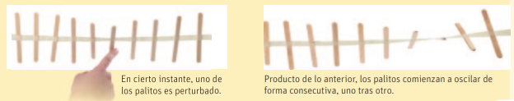
- anota tus Observaciones
• Menciona todos aquellos conceptos físicos que piensas que están involucrados en la experiencia anterior.

II
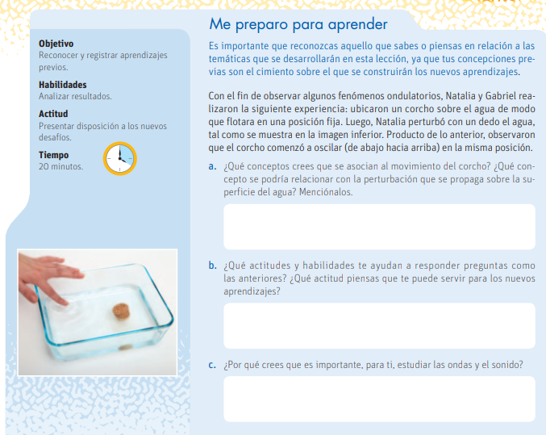

TAMBIÉN PUEDES ENCONTRAR ESTAS ACTIVIDADES EN EL TEXTO DE FÍSICA DE PRIMERO MEDIO QUE LO PUEDES BAJAR DE INTERNET
LAS REPUESTAS LAS PUEDES COPIAR EN TU CUADERNO O EN UNA HOJA DE TEXTO WORD Y ENVIARLA A CORREO DE PROFESORA: rossy_san@hotmail.com

¡GRACIAS!

